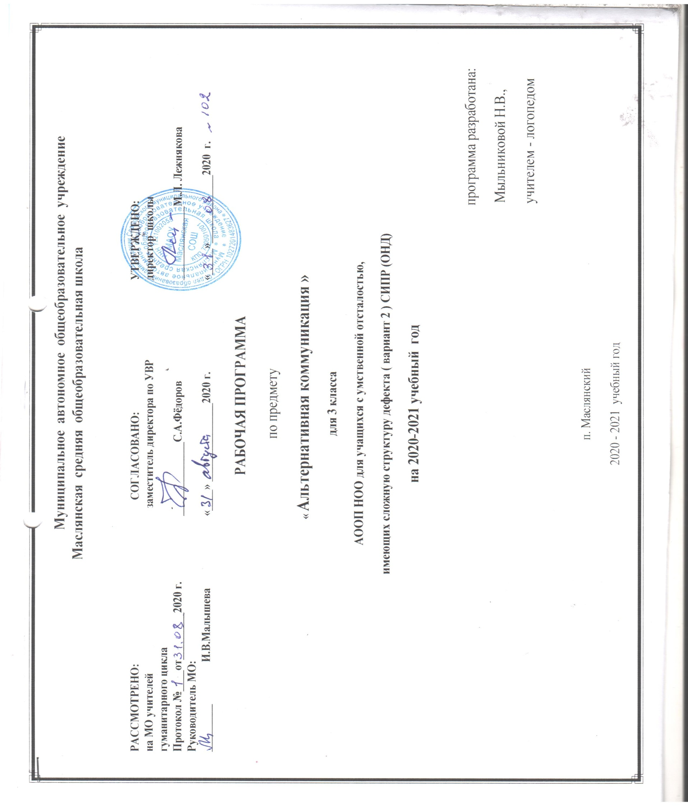

Альтернативная коммуникация 3 класс

- Планируемые результаты освоения учебного предмета, курса
Освоение обучающимися АООП, которая создана на основе ФГОС, предполагает достижение ими двух видов результатов: личностных и предметных.
Предметные результаты:
- Понимание обращенной речи и смысла доступных невербальных графических знаков (рисунков, фотографий, пиктограмм и других графических изображений), неспецифических жестов.
- Формирование умения вступать в контакт, используя традиционные (вербальные) и альтернативные средства коммуникации.
- Формирование умения пользоваться доступными средствами коммуникации в практике экспрессивной и импрессивной речи для решения возникших житейских задач.
- Формирование умения использования предметов для выражения мысли путем указания на них жестом, взглядом.
- Использование доступных жестов для передачи сообщения.
- Понимание слов, обозначающие объекты и явления природы, объекты рукотворного мира и деятельность человека (в изученном объёме).
- Умение использовать усвоенный словарный и фразовый материал (по возможности) в знакомых коммуникативных ситуациях.
- Формирование навыка понимания смысла узнаваемого слова.

Базовые учебные действия.
- Подготовка ребенка к нахождению и обучению в среде сверстников, к эмоциональному, коммуникативному взаимодействию с группой обучающихся:
- входить и выходить из учебного помещения со звонком;
- ориентироваться в пространстве класса (зала, учебного помещения), пользоваться учебной мебелью;
- адекватно использовать ритуалы школьного поведения (поднимать руку, вставать и выходить из-за парты и т. д.);
- принимать цели и произвольно включаться в деятельность;
- передвигаться по школе, находить свой класс, другие необходимые помещения.
2) Формирование учебного поведения:
направленность взгляда (на говорящего взрослого, на задание):
- фиксирует взгляд на звучащей игрушке;
- фиксирует взгляд на яркой игрушке;
- фиксирует взгляд на движущей игрушке;
- переключает взгляд с одного предмета на другой;
- фиксирует взгляд на лице педагога;
- фиксирует взгляд на лице педагога с использованием голоса;
- фиксирует взгляд на изображении;
- фиксирует взгляд на экране монитора.
умение выполнять инструкции педагога:
- понимает жестовую инструкцию;
- понимает инструкцию по пиктограммам;
- выполняет стереотипную инструкцию (отрабатываемая с конкретным учеником на данном этапе обучения).
использование по назначению учебных материалов:
- бумаги; карандаша, мела
- умение выполнять действия по образцу и по подражанию:
- выполняет действие способом рука-в-руке;
- подражает действиям, выполняемы педагогом;
- последовательно выполняет отдельные операции действия по образцу педагога.
3) Формирование умения выполнять задание:
в течение определенного периода времени:
- способен удерживать произвольное внимание на выполнении посильного задания 3-4 мин.
от начала до конца:
- при организующей, направляющей помощи педагога способен выполнить посильное задание от начала до конца.

Личностные результаты.
- Основы персональной идентичности, осознание своей принадлежности определенному полу, осознание себя как «Я».
- Социально – эмоциональное участие в процессе общения и деятельности.
- Формирование социально ориентированного взгляда на окружающий мир в органичном единстве и разнообразии природной и социальной частей.
- Понимание обращенной речи и смысла доступных невербальных графических знаков (рисунков, фотографий, пиктограмм и других графических изображений), неспецифических жестов.
- Формирование умения вступать в контакт, используя традиционные (вербальные) и альтернативные средства коммуникации.
- Формирование умения пользоваться доступными средствами коммуникации в практике экспрессивной и импрессивной речи для решения возникших житейских задач.
- Использование доступных жестов для передачи сообщения.
- Формирование умения использования предметов для выражения мысли путем указания на них жестом, взглядом.
- Понимание слов, обозначающие объекты и явления природы, объекты рукотворного мира и деятельность человека (в изученном объёме).
- Умение использовать усвоенный словарный и фразовый материал (по возможности) в знакомых коммуникативных ситуациях.
- Формирование навыка понимания смысла узнаваемого слова.

II.Содержание учебного предмета, курса Программа представлена следующими разделами: выбор доступного ребенку средства невербальной коммуникации, овладение выбранным средством коммуникации и использование его для решения соответствующих возрасту житейских задач. Эти задачи решаются в ходе освоения тем:
«Игрушки», «Человек, части тела», «Дикие и домашние животные», «Одежда, обувь», «Времена года».
Все разделы программы взаимосвязаны и соответствуют различным этапам формирования альтернативной коммуникации у детей. При составлении индивидуальных планов работы с детьми выбор конкретного раздела программы зависит от возраста ребенка, особенностей его развития и поставленных коррекционных задач.
Содержание обучения на уроках «Альтернативная коммуникация» разнообразно, определяется многообразием дефектов развития, присущих детям. Нарушения памяти, внимания, мышления, моторики, зрительно-двигательной координации отражаются на результатах обучения, возможностях детей, требуют проведение игр и упражнений, направленных на коррекцию этих нарушении.
Занятия сопровождаются живой эмоциональной речью учителя, побуждающей учащихся к активной деятельности. Учитель стимулирует и организовывает двигательную активность каждого ребенка на уроке.

III.Тематическое планирование с указанием количества часов, отводимых на освоение каждой темы
1. Диагностика обучающихся. При выполнении заданий оценивается уровень сформированности действий и представлений ученика. Оценка сформированности представлений происходит в ходе выполнения заданий на различные действия.
2. Коррекция работа.
Развитие речи средствами невербальной коммуникации:
- Импрессивная речь.
- Экспрессия с использованием средств невербальной коммуникации.
В содержании коррекционной программы учтены общие специфические особенности психического развития детей класса, вариативные формы организации коррекции отклонений развития, необходимость взаимодействия целей и задач дифференцированного и интегрированного обучения и воспитания детей с разными проявлениями патологии.
Импрессивная речь.
- Понимание простых по звуковому составу слов (мама, папа, дядя и др.).
- Реагирование на собственное имя.
- Узнавание (различение) имён членов семьи, учащихся класса, педагогов.
- Понимание слов, обозначающих предмет (посуда, мебель, игрушки, одежда, обувь, животные, овощи, фрукты, школьные принадлежности, продукты, транспорт, птицы и др.).
- Понимание обобщающих понятий (посуда, мебель, игрушки, одежда, обувь, животные, овощи, фрукты, продукты, транспорт, птицы и др.).
- Понимание слов, обозначающих действия предмета (пить, есть, сидеть, стоять, бегать, спать, рисовать, играть, гулять и др.).
- Понимание слов, обозначающих признак предмета (цвет, величина, форма и др.).
- Понимание слов, обозначающих признак действия, состояние (громко, тихо, быстро, медленно, хорошо, плохо, весело, грустно).
- Понимание слов, указывающих на предмет, его признак (я, мой,…). Понимание слов, обозначающих число, количество предметов (один-много, несколько).
- Понимание простых предложений-инструкций.

№ | 3 класс  Разделы | Количество часов
1. | Диагностика обучающихся | 3
2. | Коррекция работа | 14
 | ИТОГО: | 17

Приложение.
Календарно - тематическое планирование 3 класс (17 часов)

№ п/п | Тема |  | Кол-во часов | Дата
 | Обследование. |  | 1
 | Игрушки. Артикуляция: звук «А». |  | 1
 | Человек, части тела. Артикуляция: звук «А». |  | 1
 | Осень. Артикуляция: звук «У». |  | 1
 | Овощи. Артикуляция: звук «У». |  | 1
 | Домашние птицы. Артикуляция: «АУ». | 1
 | Промежуточная диагностика. | 1
 | Дикие животные. Артикуляция: «АУ». | 1
 | Зоопарк. Артикуляция: «УА». | 1
 | Новый год. Артикуляция: «УА». | 1
 | Зима. Артикуляция: звук «И». | 1
 | Птичка. Артикуляция: звук «И». | 1
 | Одежда, обувь. Артикуляция: звук «О». | 1
 | Дом. Артикуляция: звук «О». | 1
 | Наша дружная семья. | 1
 | Цветы. Артикуляция: «ИО». | 1
 | Итоговое обследование | 1

